ИНСТРУКЦИЯ ПО ЗАПОЛНЕНИЮ ПРОФИЛЯ

Если Вам не помогла данная инструкция и у Вас есть вопросы, обращайтесь по телефону 89236649726 Чернова Наталья Борисовна, адрес эл.почты chernovanb@bk.ru.
! ! ! После подачи заявки просим сообщить в ЦРД Абилимпикс, для проверки регистрации. Контактные данные: 89236649726 Чернова Наталья Борисовна, адрес эл.почты chernovanb@bk.ru, или 89139982139 Белецкая Татьяна Александровна, адрес эл.почты ta.beletskay@yandex.ru.

Если Вы уже принимали участие в предыдущих чемпионатах и у Вас есть заполненный профиль, то Вы заходите в него на сайте esim.firpo.ru вводите свою почту и пароль. Если вы забыли пароль, то можете его восстановить нажав на кнопку Забыли пароль, на вашу почту придет ссылка, пройдя по которой вы введете новый пароль и сможете войти в свой профиль. Отредактируйте данные которые у вас изменились, прикрепите действующие документы (согласие на обработку персональных данных, копии ПМПК или МСЭ), и подайте заявку на участие.
Если у вас изменилась электронная почта и к старой почте вы не имеете доступа, то можно обратиться в техническую поддержку по этому вопросу, выбрать чемпионат в котором участвуете, выбрать причину обращения, указать действующую почту куда придет ответ и в поле Описание проблемы указать что вам необходимо сменить электронную почту.
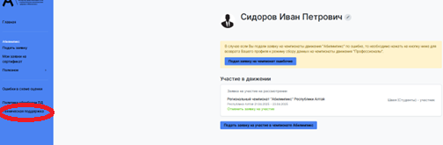
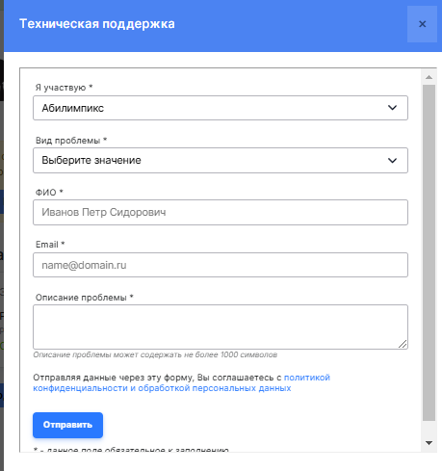

Если Вы первый раз принимаете участие в чемпионате Абилимпикс, то регистрируетесь на сайте esim.firpo.ru
Нажимаем Зарегистрироваться
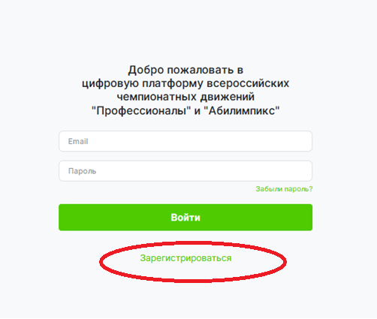
Откроется форма для регистрации.
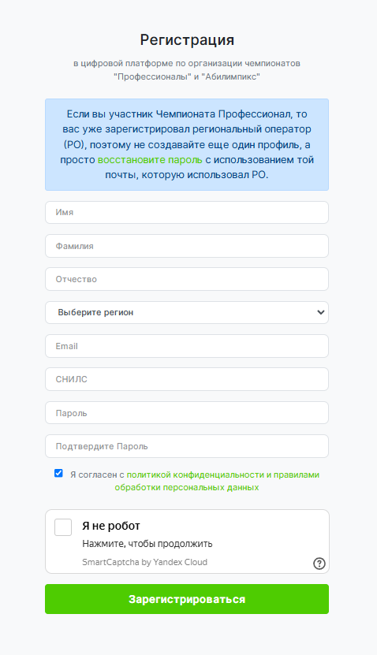
Внимательно заполняйте поля Имя Фамилия Отчество. Выбираете регион проведения чемпионата Республика Алтай. В поле Email вводите свою действующую электронную почту, на нее придет ссылка для подтверждения регистрации. В поле СНИЛС вводите свой СНИЛС (поле обязательно для заполнения, без этой информации регистрация не возможна). В поле Пароль вводите пароль с которым будете входить в личный кабинет. В поле Подтвердите пароль вводите этот же пароль для подтверждения. Ставите галочку в квадратике Я согласен с политикой конфиденциальности.
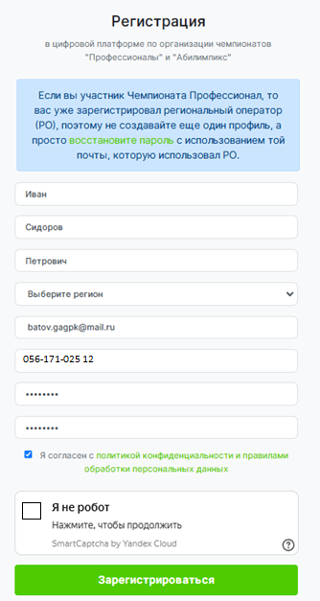

Ставите галочку Я не робот и откроется окно для ввода текста с картинки. В строку вводите написанное слово на картинки и нажимаете Отправить.

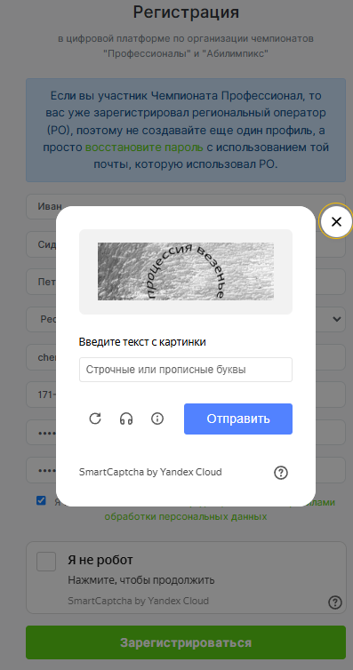

Нажимаем Зарегистрироваться
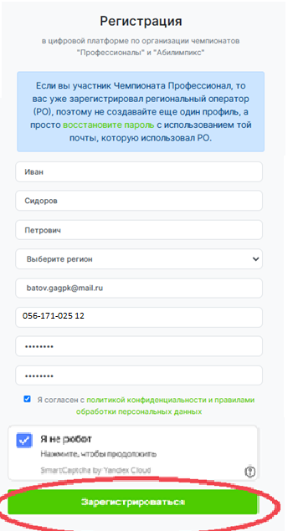

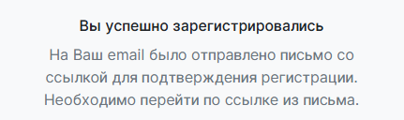
На указанную Вами электронную почту придет письмо со ссылкой для подтверждения регистрации.
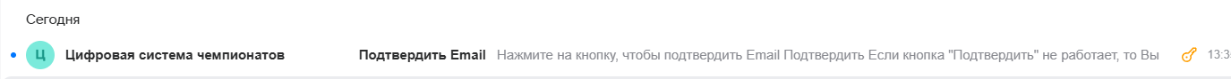

Нажимаем Подтвердить

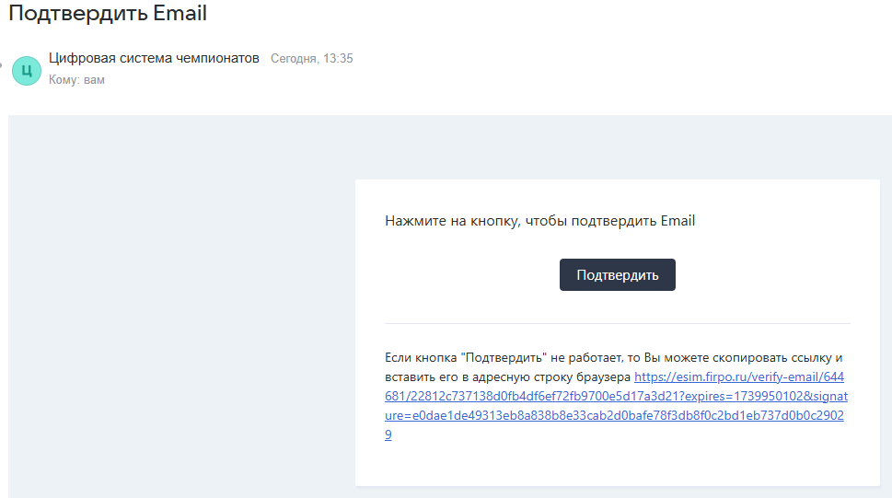

Появится сообщение о переходе по внешней ссылке, ставим галочку v Больше не спрашивать и нажимаем Продолжить.
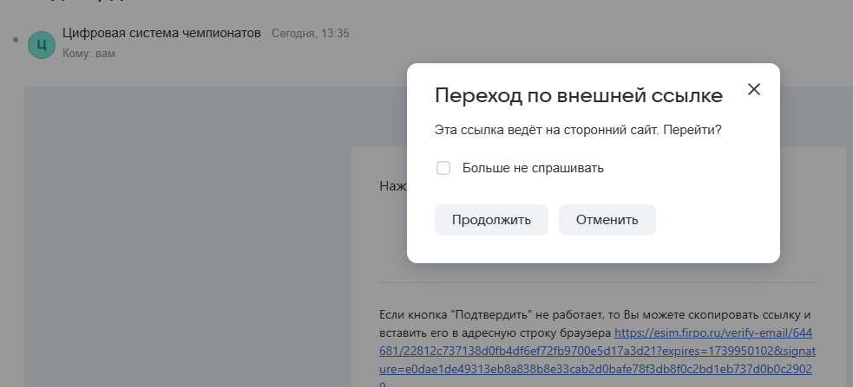
Появится сообщение о подтверждении email.
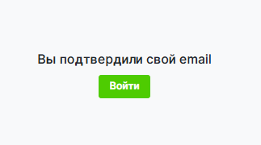
Нажимаем Войти и попадаем на форму для входа.
Вводим Вашу почту, с которой регистрировались и придуманный Вами пароль и нажимаем Войти.
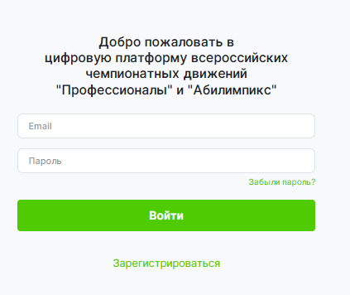
Если вдруг на почту не приходит ссылка, надо немного подождать, обновить страницу и проверить папку Входящие, может попасть в папку Рассылки или в Спам.
Если ссылка так и не пришла на почту, то на сайте esim.firpo.ru нажмите Забыли пароль.

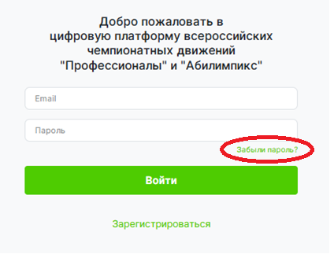

В открывшемся окне Восстановление пароля введите Вашу электронную почту и нажмите Восстановить пароль. На почту придет ссылка для восстановления пароля, нажимете на нее, и в открывшемся окне введите пароль, можно тот же самый что был придуман изначально при регистрации.

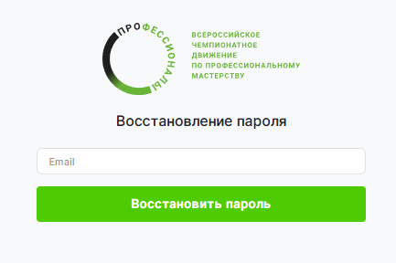

Когда вы вошли в свой профиль, нажмите на Подать заявку на участие в чемпионате Абелимпикс
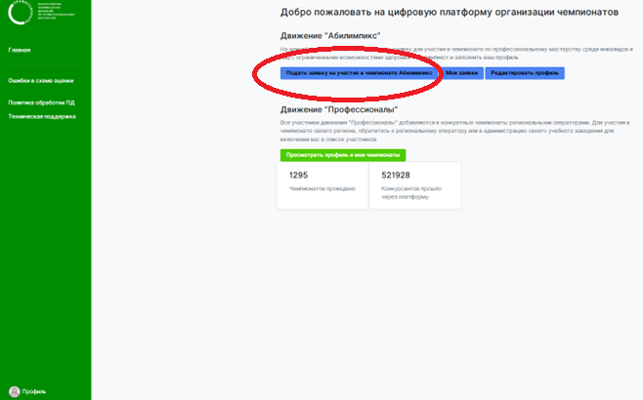

Откроется окно подачи заявки. Если вы участник или эксперт чемпионата «Абилимпикс», то ставите отметку в кружочке «Участие в чемпионате «Абилимпикс».
Если вы участник фестиваля возможностей, то ставите отметку в кружочке «Участие в фестивале возможностей чемпионата «Абилимпикс».

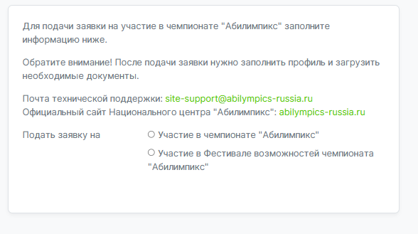

Далее выбираете роль: Участник, Эксперт или Технический эксперт. И нажимаете кнопку Продолжить.
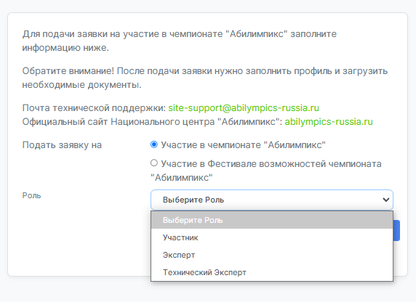

Откроется Ваш профиль для заполнения необходимыми данными.
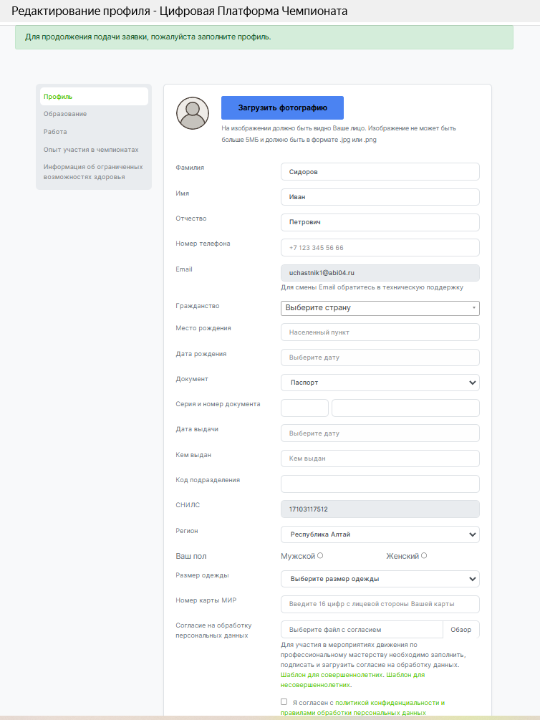
ВСЕ ПОЛЯ ОБЯЗАТЕЛЬНЫ ДЛЯ ЗАПОЛНЕНИЯ!

Заполняете:
- подгружаете свою фотографию (Обязательно в самом начале, иначе если это будет сделано в конце заполнения данных профиля, то все вами заполненные поля не сохранятся!)
- номер телефона
- гражданство Россия
- место рождения заполняете как в паспорте
- дата рождения
- паспортные данные:
серия и номер (в разных окошках)
дата выдачи
кем выдан
код подразделения
- регион - выбираете Республика Алтай
- Ваш пол
- размер одежды – выбираете из списка
- ОБЯЗАТЕЛЬНО прикрепляете заполненное согласие на обработку персональных данных
- ставите галочку Я согласен с политикой конфиденциальности
Нажимаете Сохранить основные данные профиля. Появится сообщение что данные профиля успешно обновлены.
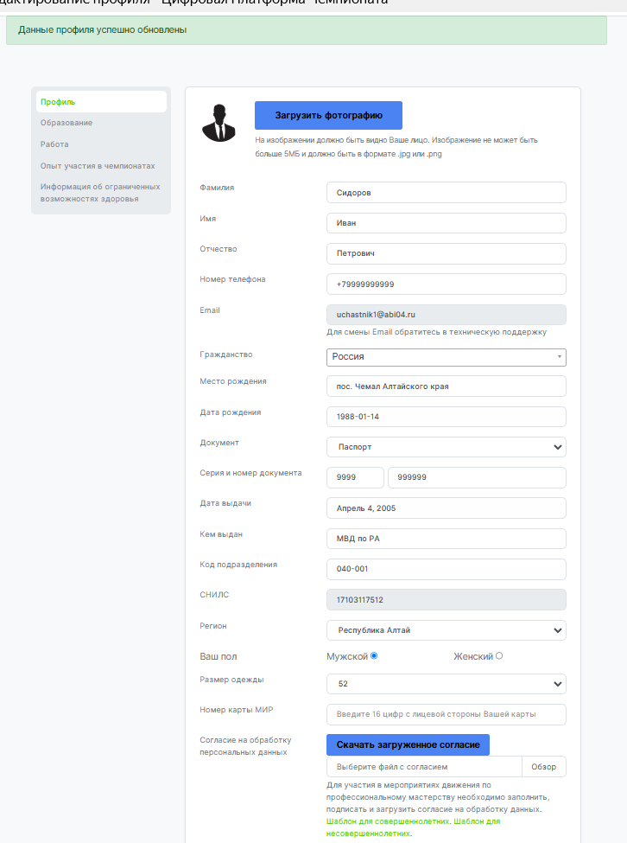
Заходим в раздел образование
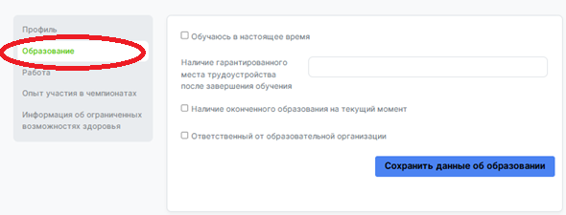
Если Вы относитесь к категории школьник или студент, то ставите галочку Я обучаюсь в настоящее время, выбираете уровень образования на текущий момент,
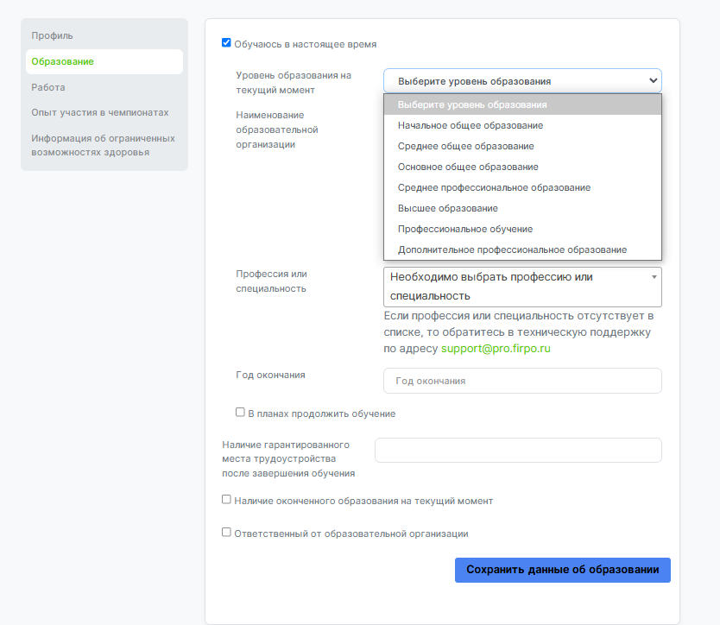

Затем выбираете наименование Вашей образовательной организации, т.к. в перечне указана вся Россия, то удобно будет искать по какому-нибудь уникальному слову (например Кош-Агачская школа им. Чаптынова может в строке написать Чаптынова, и поиск выдаст совпавшие названия). Если уникального слова нет, то можно в строке ввести ИНН организации (ИНН можно найти в интернете задав поиск например ИНН МОУ «Чойская СОШ») и поиск выдаст только одну организацию, соответствующую указанному ИНН.
Далее заполняете поле Профессия или специальность. Школьники выбирают из списка Отсутствует. Студенты выбирают ту профессию или специальность, по которой учатся. Поиск можно осуществлять набрав код профессии или специальности, либо начав писать название.
Далее заполняете год окончания обучения.
Если после окончания обучения, Вы планируете продолжить учиться, то ставите галочку В планах продолжить обучение. Откроются поля для заполнения: Выберите вид образования (ВО – высшее образование, СПО – среднее профессиональное образование, ДПО – дополнительное профессиональное образование).
Если у Вас нет заключенного договора о целевом обучении с последующим трудоустройством и наличия гарантированного места трудоустройства после завершения обучения, то эти поля оставляете пустыми, если есть такие договора, то заполняете эти поля.
Поле Наличие оконченного образования на текущий момент заполняют студенты, т.к. у них уже есть оконченное образование 9 или 11 классов. Ставите галочку и указываете уровень образования и также выбираете образовательную организацию где обучались, и указываете год окончания.
Если Вы принимаете участие в категории школьники, с вами должен быть ответственный от образовательной организации, поэтому ставите галочку в поле Ответственный от образовательной организации, откроются дополнительные поля для заполнения на данного человека: Фамилия, Имя, Отчество, электронная почта, номер телефона, должность.

Нажимаете Сохранить данные об образовании.
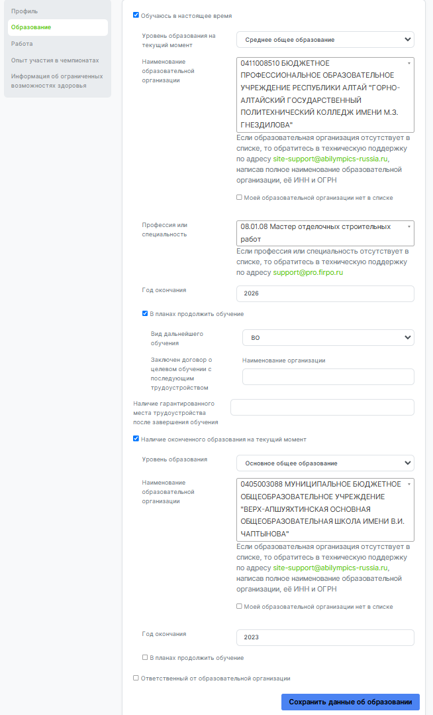
Если вы относитесь к категории Специалист, то в разделе Образование Вы ставите галочку в поле Наличие оконченного образования на текущий момент, и заполняете данные о своем образовании. Если вы учились очень давно и ваша образовательная организация изменилась, надо постараться найти в интернете настоящее название образовательной организации (или ИНН).
И нажимаете Сохранить данные об образовании.

Заходим в раздел Работа.
Этот раздел заполняют те кто относится к категории Специалист.
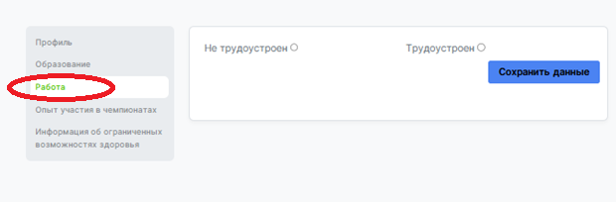
Если Вы на данный момент не трудоустроены, то ставите отметку в кружочек Не трудоустроен. Указываете причину по которой Вы не трудоустроены. И если у Вас совпадает что-либо из перечисленных полей с квадратиками, то ставьте галочку, если нет, то оставляйте квадратики пустыми. И нажимаете Сохранить данные.
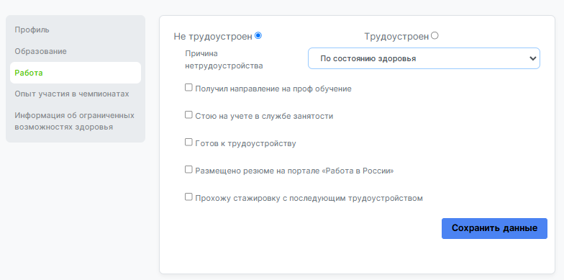

Если Вы на данный момент трудоустроены, то ставите отметку в кружочек Трудоустроен. Заполняете название организации где работаете, стаж работы в месяцах, вашу должность, дату приема на работу. Если вы трудоустроены по компетенции, например участвуете в компетенции Швея и работаете в этой сфере, то ставите галочку в квадратике Трудоустроен по компетенции.

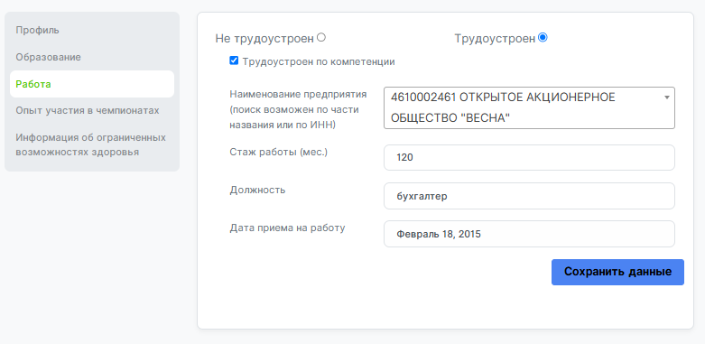

Заходим в раздел Опыт участия в чемпионатах.
Если Вы первый раз принимаете участие в чемпионате Абилимпикс, то этот раздел не заполняете.
Если Вы уже принимали участие в предыдущих чемпионатах, то заходите в этот раздел, нажимаете добавить и заполняете информацию.
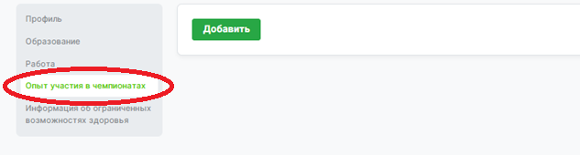
Заполняете название чемпионата, уровень (региональный, отборочный или национальный), выбираете компетенцию по которой участвовали ранее, выбираете регион (Республика Алтай, либо если это был национальный чемпионат, то где он проходил), дата участия, призовое место (если было), и прикрепляете сертификат участника (если есть).

Сохраняете данные.
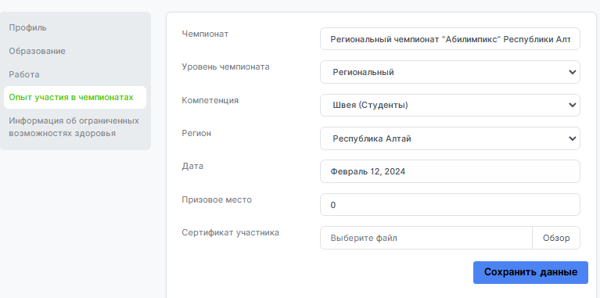
Если Вы участвовали в чемпионате несколько раз, то нажимаете кнопку добавить, откроется аналогичная форма для заполнения, и Вы вносите все данные по участию.

Заходим в раздел Информация об ограниченных возможностях здоровья.
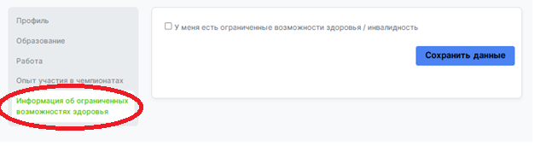
Ставим галочку в квадратик У меня есть ограниченные возможности здоровья/инвалидность.
Выбираете вид нозологии
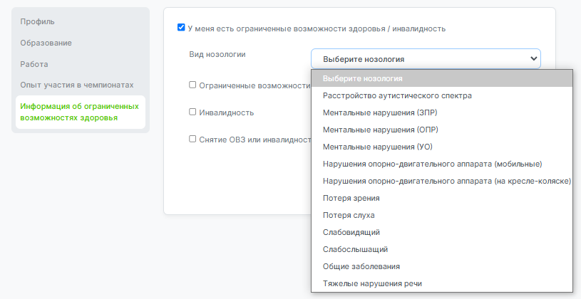
Если у Вас ограниченные возможности здоровья, то ставите в этом квадратике галочку и прикрепляете Копию заключения ПМПК.
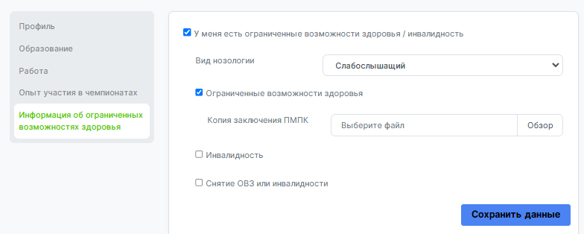
Если у Вас инвалидность, то ставите в этом квадратике галочку, выбираете группу инвалидности, и прикрепляете Копию справки МСЭ (копия должна быть сделана с обеих сторон справки, справка должна быть не просрочена период проведения чемпионата).
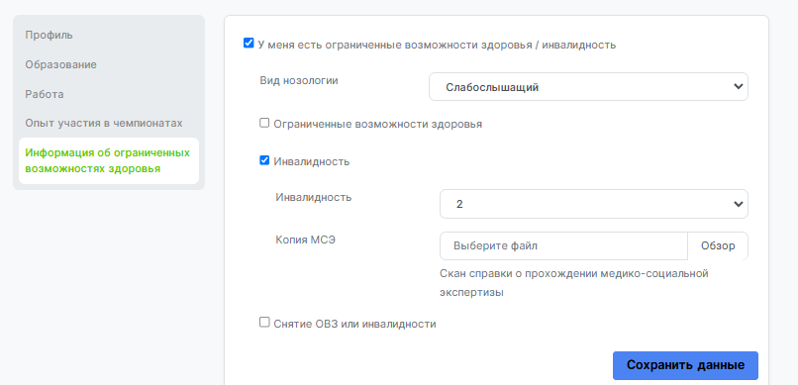
Нажимаете сохранить данные.

ПРОФИЛЬ ЗАПОЛНЕН!

Для подачи заявки на участие в чемпионате, нажимаем в левом верхнем углу на синем фоне Подать заявку
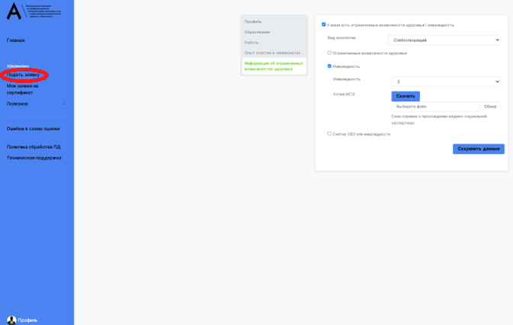
Откроется форма для подачи заявки (как вначале инструкции), выбираем Участие в чемпионате Абилимпикс, указываем роль (участник, эксперт или технический эксперт)
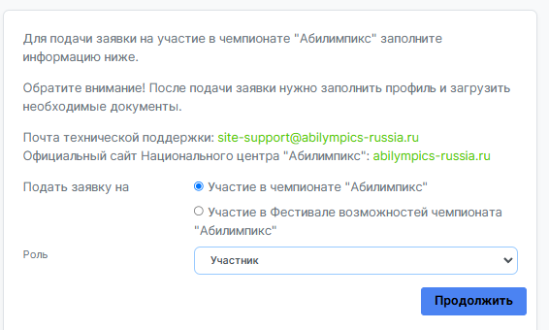

Нажимаем продолжить, откроется форма самой заявки.
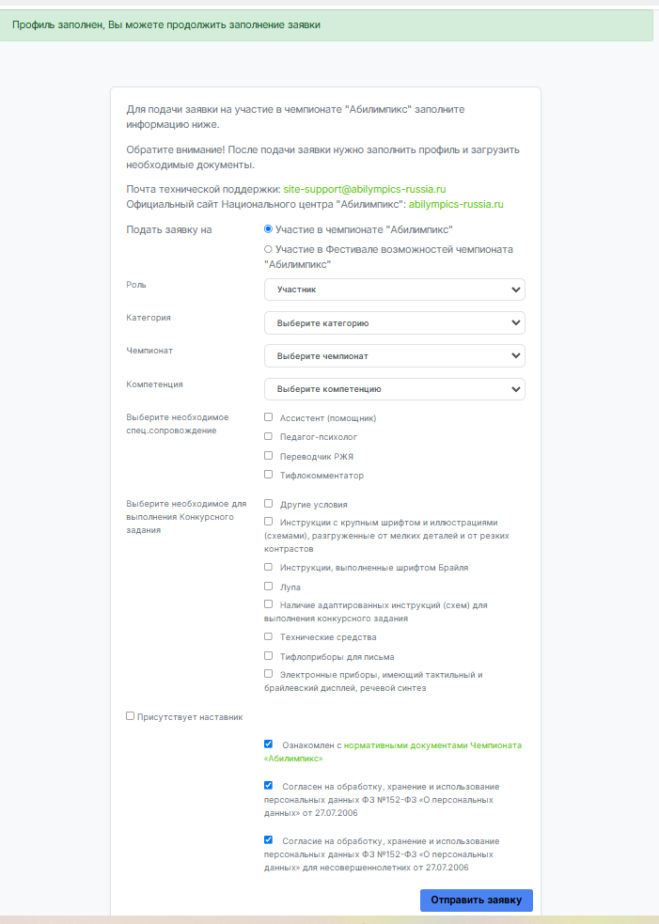
Указываем категорию (школьник, студент, специалист), выбираем из списка название чемпионата, выбираем компетенцию из списка, если нужно спец. сопровождение, то укажите какое поставив галочку в квадратике, если Вам нужно что-то для выполнения конкурсного задания отметьте это галочкой.
Ставите галочки что ознакомлены с нормативными документами чемпионата, согласны на обработку персональных данных и нажимаете на кнопку Отправить заявку.
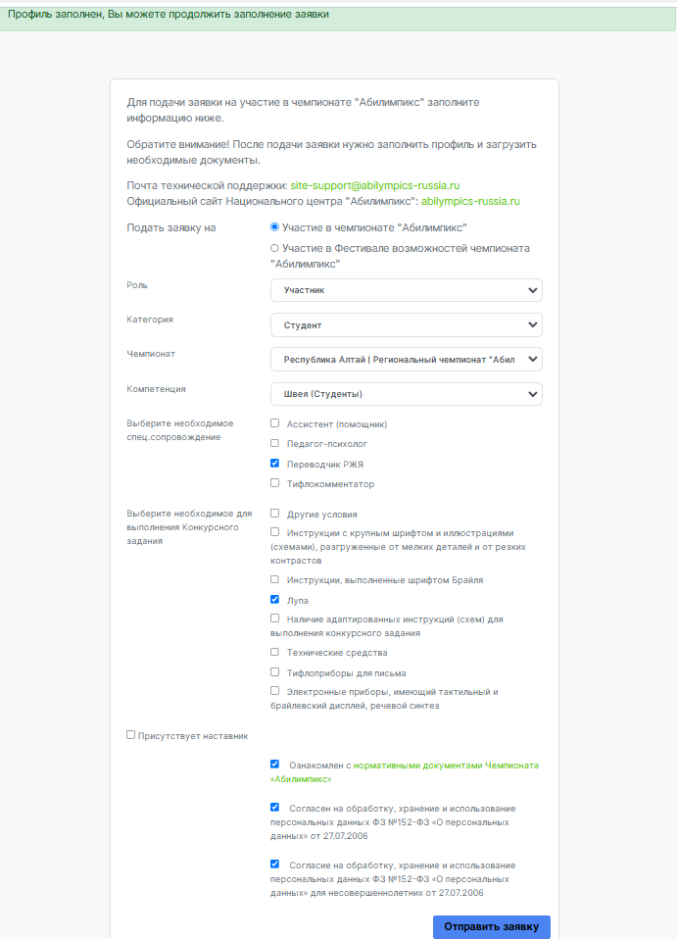

ВАША ЗАЯВКА УСПЕШНО ОТПРАВЛЕНА!
